**继承名老中医经验 提高男科疾病诊疗能力——**

**我院顺利举办《李曰庆教授学术思想临床应用学习班》**

为更好地服务于临床患者，传承名老中医宝贵学术经验，充分发挥中医药在男科疾病诊疗中的特色与优势。2024年7月11日，北京中医医院顺义医院男科、李曰庆全国名老中医药专家传承工作室顺义分工作室在北京中医医院顺义医院第一会议室联合举办北京市级中医药继续教育项目《李曰庆教授学术思想临床应用学习班》。

北京中医医院顺义医院副院长邱新萍致开幕词，在致辞中首先欢迎各位专家及同道的到来，指出随着经济的快速发展，我国男性面临很多健康问题，此次培训专家云集，机会难得，希望与会人员能深入了解李曰庆教授临床经验和学术思想，学有所得，提高诊疗水平。最后预祝本次学习班取得圆满成功。

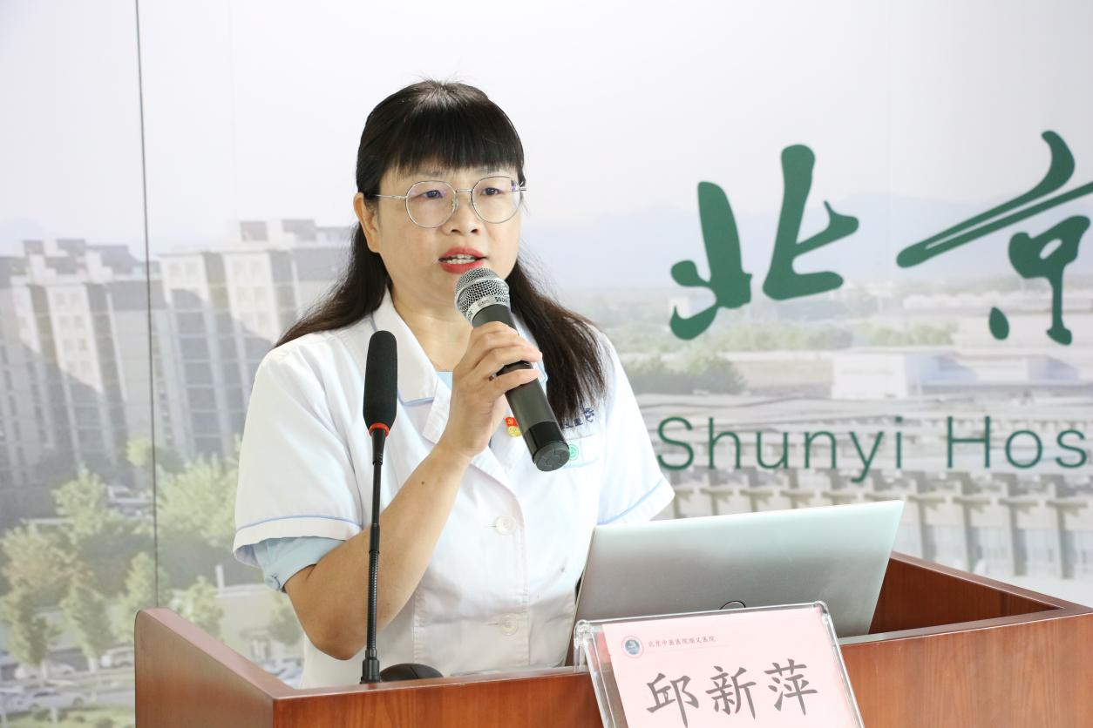

中日友好医院柯明辉教授通过胡冯经方医学体系讲解了勃起功能障碍的经方治疗思想并分析临床病例；首都医科大学附属北京中医医院王旭昀教授借助尿频、男性乳腺发育、良性前列腺增生症、性功能障碍四类症状或疾病介绍了李曰庆教授衷中参西的学术经验；宣志华主任医师针对李曰庆教授六五四二法治疗男性不育症进行了讲解，并通过病例具体分析了临床中的使用方法；中日友好医院李兰群教授授课主题为“识表证，促疗效”，以表证为切入点对男科疾病进行了分析和临床案例讲解；北京市昌平区中医医院孙松教授从虚、从瘀介绍了慢性前列腺炎的疾病特点，并总结了李曰庆教授治疗慢性前列腺炎的临床经验。

北京中医药大学东直门医院王彬教授介绍了李曰庆教授学术思想的渊源与传承，强调中西医融合诊疗男性勃起功能障碍，发挥不同哲学体系思想的优势，结合临床病例模拟实际诊疗过程。北京中医药大学东直门医院男科研究所所长李海松教授从虚、从瘀总结了男科常见疾病临床特点，通过对不同男科疾病“虚、瘀”的具体含义进行了讲解，并指出补虚化瘀贯穿治疗之始终，要以疗效为导向，以循证为基础，以标准为工具，传承精华，建立中医药特色评价体系。

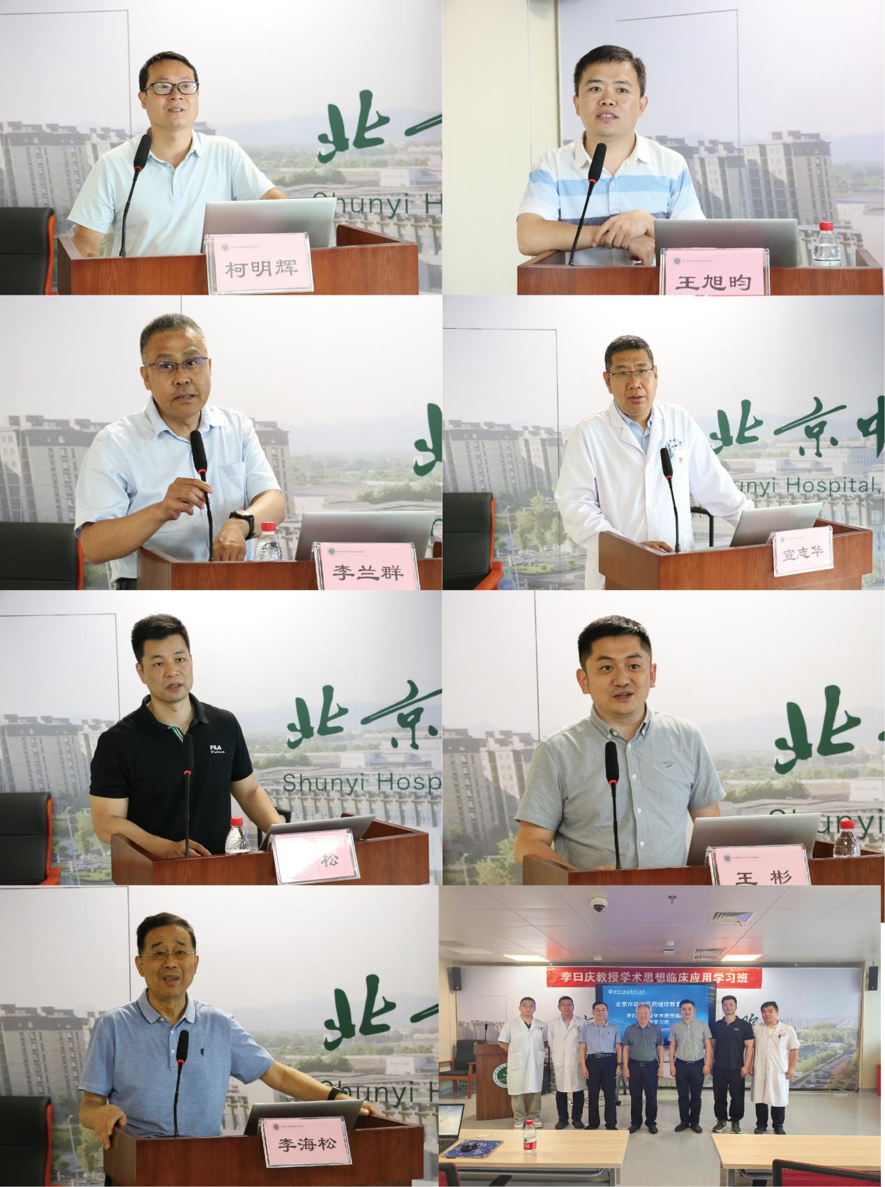

最后，李曰庆教授作总结发言：近年来，党和国家不断加大对中医药事业发展的扶持，男性健康越来越受到重视，男科发展适逢其时，正当其时。习近平主席曾在会议上引用诗句：一花不是春，孤雁难成行。男科发展也是如此，既要中医，也要西医；既要传承，也要创新。我们要把握时机，纵深推进，立足于广大男性的健康，更好地促进学科建设和学术繁荣，逐步实现跨越中西医的鸿沟，为实现人类健康共同体这一宏伟目标，书写中国特色的浓重篇章！

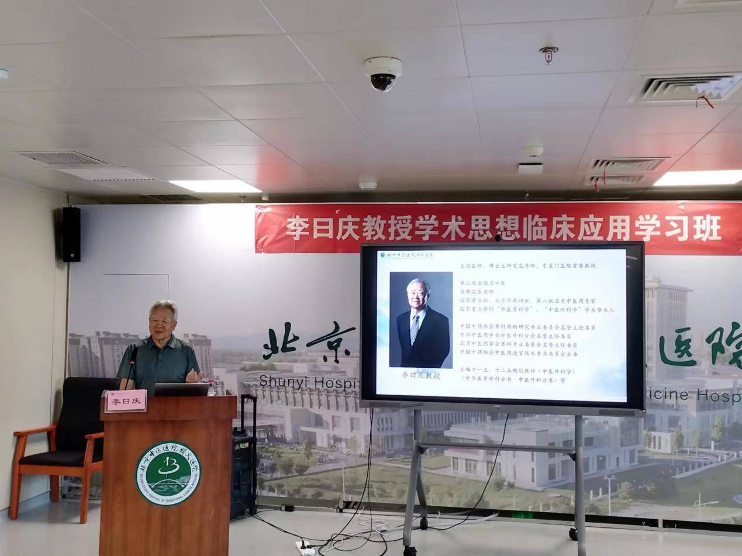

会后，李曰庆教授、李海松教授和王彬教授等各位专家前往传承工作室进行工作指导和建议。

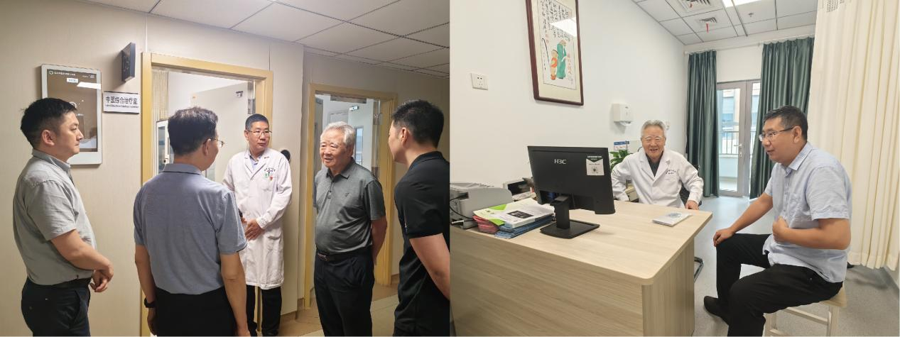

本次学习班的顺利举办，对培养基层中医男科诊疗人才、提升男科疾病诊疗服务能力、传承李曰庆教授的学术思想和临床经验奠定了坚实的基础。

供稿：邓省 张洪波